**الجمهورية الجزائرية الديمقراطية الشعبية**

**ثانوية الشهيد حميدي عيسى المستوى: 3رياضيات ،3 تقني**

**السنة الدراسية: 2011/2012 المـــدة: ساعــتــان**

**الامتحان الثاني في مادة العلوم الفيزيائية**

ـــــــــــــــــــــــــــــــــــــــــــــــــــــــــــــــــــــــــــــــــــــ

**التمرين الأول:** تتفاعل كربونات الكالسيوم  مع محلول حمض كلوز الهيدروجين حسب المعادلة :



لدراسة حركية هذا التفاعل ، نسكب في وحجلة تحتوي على كمية وفيرة من كربونات الكالسيوم حجما  من محلول حمض كلوز الهيدروجين ذي التركيز ،نقيس ضغط غاز ثنائي أكسيد الكربون الناتج بواسطة تجهيز مناسب، يشغل الغاز حجما ثابت  عند درجة الحرارة  أي  . ثابت الغاز المثالي : يعطي الجدول التالي النتائج المحصل عليها .

|  |  |  |  |  |  |  |  |  |  |  |
| --- | --- | --- | --- | --- | --- | --- | --- | --- | --- | --- |
|  |  |  |  |  |  |  |  |  |  |  |
|  |  |  |  |  |  |  |  |  |  |  |
|  |  |  |  |  |  |  |  |  |  |  |

1 – أنشئ جدول لتقدم التفاعل ، واستنتج العلاقة بين التقدم  وكمية مادة غاز ثنائي أكسيد الكربون  .

2 – أكمل الجدول السابق، وأرسم البيان  .

3 – عين السرعة الحجية للتفاعل عند اللحظة  .

4 – علما أن التفاعل تام وان شاردة  تكون المتفاعل المحد .

أ : عين التقدم الأعظمي  .

ب : عرف زمن نصف التفاعل، وعين قيمته .

**التمرين الثاني:** تتكون الدارة الكهربائية المبينة في **الشكل(1)** من العناصر الكهربائية التالية:

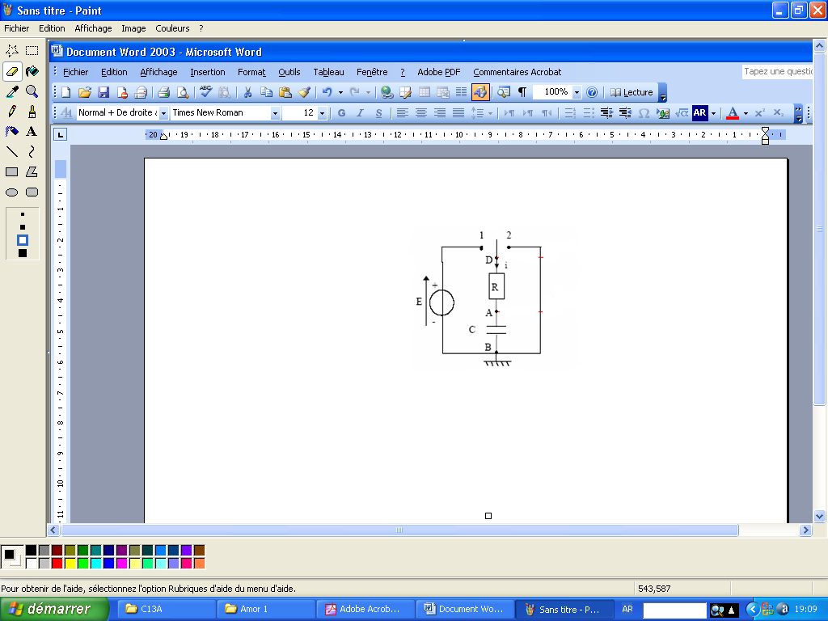

**الشكل(01)**

مولد قوته المحركة الكهربائية ، مكثفة سعتها ،

ناقل أومي مقاومته ، بادلة 

* في اللحظة  ، نضع البادلة على الوضع 1 نربط قطبي المكثفة

براسم الاهتزاز المهبطي، فنحصل على منحني تطور التوتر الكهربائي

بين طرفي المكثفة  والموضح في الشكل(2)

1 – بتطبيق قانون جمع التوترات أثبت أن المعادلة التفاضلية التي

تربط بين  و تكتب بالشكل:  2 – أثبت بالتحليل البعدي أن الثابت τ يقدر بالثانية

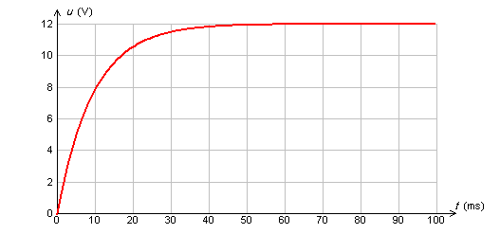

**الشكل(02)**

في الجملة الدولية للوحدات .

3 – تحقق أن حل المعادلة التفاضلية السابقة هو :

 .

5 – أحسب قيمة التوتر في اللحظتين :  ، 

6 - عيّن من البيان قيمة الثابت τ , استنتج قيمة سعة المكثفة 

7 - احسب الطاقة المخزنة في المكثفة عند نهاية الشحن؟

**التمرين الثالث:** حمض البنزويك  جسم صلب أبيض اللون يستعمل كمادة حافظة في بعض المواد الغذائية و خاصة المشروبات، نظرا لخصائصه كمبيد للفطريات و كمضاد للبكتريا.

**المعطيات:** الكتلة المولية الجزيئية: 

الناقليات المولية الشاردية: 

1. نحضر محلولا مائيا  لهذا الحمض تركيزه المولي  و حجمه . نقيس عند التوازن ( الحالة النهائية ) في الدرجة  ناقليته النوعية فنجدها .

1- أنشئ جدول لتقدم التفاعل المنمذج للتحول الحادث بين حمض البنزويك و الماء.

2- أعطي عبارة  تقدم التفاعل عند التوازن بدلالة ،،و. (نهمل التشرد الذاتي للماء)

ثم بين أن .

3- أحسب نسبة التقدم النهائي للتفاعل. ماذا يمكن قوله عن حمض البنزويك؟

4- بين أن عبارة كسر التفاعل عند التوازن ( الحالة النهائية ) هي: .

5-استنتج ثابتي الحموضة و الـ للثنائية .

1. تشير لصيقة قارورة مشروب غازي حجمها  إلى

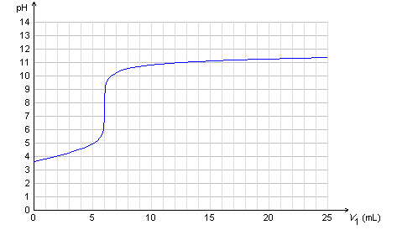

وجود  من حمض البنزويك في المشروب. للتأكد من

صحة هذه المعلومة عيرنا حجما  من

المشروب بواسطة محلول الصود 

تركيزه المولي ، فتحصلنا على

المنحنى  الموضح في الشكل المقابل.

1- أكتب معادلة التفاعل المنمذج للتحول الحادث.

2- أحسب ثابت التوازن  لتفاعل المعايرة. ماذا تستنتج؟

3- عرف نقطة التكافؤ ثم حدد احداثياتيها.

4- استنتج التركيز المولي  لمحلول حمض البنزويك في.

المشروب.

5- هل القيمة المشار إليها في اللصيقة صحيحة؟

6- ما هي الصفة الغالبة للثنائية  في المحلول عند سكب حجم  من محلول

الصود؟ علل.

